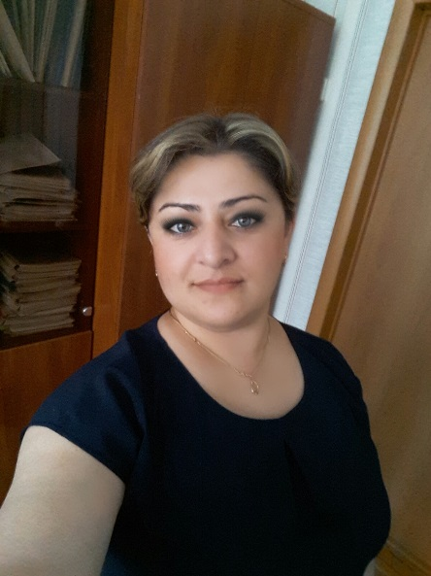**Р.З.Брагинец**

воспитатель,

Коммунальное государственное казенное предприятие

«Ясли-сад № 51» отдела образования города Костаная.

Управления образования акимата Костанайской области

**ГОТОВНОСТЬ ПЕДАГОГОВ ДОШКОЛЬНОГО ОБРАЗОВАНИЯ К РЕАЛИЗАЦИИ ИНКЛЮЗИВНОГО ВОСПИТАНИЯ В РК**

**Аннотация:** Рассмотреть готовность воспитателей к реализации инклюзивного образования с детьми дошкольного возраста.

**Ключевые слова:** образование, внедрение, инклюзив, среда, развитие, педагоги, взаимодействие.

Удачность инклюзивного образования гарантируется готовностью не только самой школы к исполнению данного процесса, но и социально-психологической готовностью всех субъектов образовательного пространства. И родители, и педагоги, и нормально развивающиеся ровесники нуждаются во внимании со стороны специалистов: дефектологов и педагогов-психологов. Специальным условием для создания инклюзивного образования является безбарьерная среда: это не только наличие пандусов, но и наличие визуальной информации для слабослышащих, учебная литература, создание индивидуальных программ. На сегодняшний день в Республике Казахстан первостепенный смысл имеет подготовка к инклюзивному образованию будущих педагогов, поскольку работа преподавателя в условиях инклюзивного образования требует от него владения широким комплектом стратегий и методик обучения, взаимодействия с обучающимися с инклюзией. Продолжая обсуждать тему инклюзивного образования, мы все больше понимаем всю ее ценность и обширность. Выхода за пределы педагогики в данном случае никак не избежать, в противном случае исследование выйдет неполноценным, не описывающим проблему инклюзивного образования в полном объеме. Анализ теоретических аспектов ведет к союзу с философией и культурологией, а практических с психологией, социологией и юриспруденцией. В современном мире существует несколько подходов к инклюзивному образованию. Разумеется, не следует забывать о том, что инклюзивное образование является основным инструментом общественной маневренности. Для каждого ребенка с инклюзией, или различными ограниченными возможностями, инклюзивное образование играет двоякую роль — оно предоставляет возможность не только повысить функциональные способности, но и войти в новый социальный круг. Хотелось добавить также и то, что вся работа по организации образовательного процесса должна проводиться с учетом индивидуальных и психофизиологических особенностей детей, собственных интересов и увлечений ребенка, запроса родителей. Даже при потенциально высоком интеллектуальном развитии, многие дети не могут без специальной психолого-педагогической помощи освоить навыки общения и социального взаимодействия, влиться в коллектив сверстников. Для того, чтобы ребенок мог плавно войти в пространство образовательного учреждения, социализироваться в кругу своих сверстников, его обязан сопровождать педагог, имеющий курсы повышения квалификации по работе с детьми с особыми образовательными потребностями. Первое посещение представляет из себя знакомство ребенка с пространством учреждения, педагогами. Постепенно педагог обязан знакомить ребенка с детским коллективом, вовлекая параллельно в свободную деятельность с другими детьми. Для фиксации индивидуальной динамики и перспективы развития каждого ребенка с инклюзией в процессе его обучения и социализации должна быть разработана система мониторингового исследования. Одна из ключевых составляющих которой является «карта наблюдения ребёнка», позволяющая отследить уровень сформированности коммуникативных компетенций, развитие творческих способностей и интересов детей. Иначе говоря, чтобы сделать успешным функционирование инклюзивное образование необходимы:

1) разработка локальных актов учреждения;

2) подготовка педагогических кадров (прохождение курсов повышения квалификации.);

3) подготовка образовательного пространства (создание доступной среды и оснащение информационно-техническими средствами);

4) разработка индивидуальных учебных планов и системы мониторинга результатов;

5) разработка и проведение воспитательных мероприятий (по формированию толерантного, уважительного отношения к детям с инклюзией).